
בס"ד | י"א כסלו תשפ”א
אור דוד

אורות הפרשה – הרב נאור מאיר גנון שליט"א.
אדם אחד הגיע לרבי מויז'ניץ וביקש ברכה לפרנסה היות והוא עני מרוד. הרבי נענה ואמר:יהי רצון שהיום יהיה היום שלך! יצא היהודי שמח וצוהל והנה בתחנת הרכבת ניגש אליו איש עשיר וביקש ממנו אם יוכל לשמור לו על המזוודה עד שיקנה כרטיס. הוא הסכים ובנתיים כשחיכה שיחזור הרכבת הגיעה. בלחץ חיפש את העשיר ולא מצאו ומהלחץ מסר את המזוודה לאדם אחר שימסור אותה לעשיר ועלה לרכבת. פתאום ברכבת תקפו אותו הרהורי חרטה שאולי זה היה קשור לברכת הרבי. הוא מיהר לרדת בתחנה הבאה ורץ בכל כוחו לתחנה הקודמת וכשהגיע כבר לא היה שם איש. הוא חזר בפחי נפש לרבי וביקש שוב ברכה והרבי נענה:אוי אתה שוטה גמור..(אני מניח שהרבי ברכו שוב אך צריך להבין שלפעמים אנו מפספסים את ההזדמנויות שה' שולח לנו בגלל שטויות שאנו שקועים בהם. כתוב בפרשה:"וישב יצחק בגרר" ורבי שמחה בונים מפשיסחא אומר שגרר מלשון לגרור וזה מלמד אותנו שיצחק נגרר תמיד אחרי ה'. יצחק משנה מסלולים כל הזמן. הוא עולה למזבח וחושב שהוא הולך למות על קידוש ה' אך אז נאמר לו לרדת מהמזבח. הוא חושב שהוא מברך את עשו אך אז מתברר שבירך את יעקב ובסוף כשרוצה שיעקב יישאר לידו רבקה מבקשת שילך לחפש אישה. אני מברך אתכם שנזכה תמיד להיגרר אחרי ה', להיות מוכנים לשינוי (הרב שלמה קרליבך זצ"ל).אוהב אתכם! שבת שלום ‎:-)‎
דבר בעיתו מה טוב – מאורעות התנ"ך בתאריך היומי, על פי ספרו של הבח"ה דוד צברדלינג ז"ל.
י״ז כסלו: ט א וּכְכַלּוֹת אֵלֶּה נִגְּשׁוּ אֵלַי הַשָּׂרִים לֵאמֹר לֹא נִבְדְּלוּ הָעָם יִשְׂרָאֵל וְהַכֹּהֲנִים וְהַלְוִיִּם מֵעַמֵּי הָאֲרָצוֹת כְּתוֹעֲבֹתֵיהֶם לַכְּנַעֲנִי הַחִתִּי הַפְּרִזִּי הַיְבוּסִי הָעַמֹּנִי הַמֹּאָבִי הַמִּצְרִי וְהָאֱמֹרִי: ב כִּי נָשְׂאוּ מִבְּנֹתֵיהֶם לָהֶם וְלִבְנֵיהֶם וְהִתְעָרְבוּ זֶרַע הַקֹּדֶשׁ בְּעַמֵּי הָאֲרָצוֹת וְיַד הַשָּׂרִים וְהַסְּגָנִים הָיְתָה בַּמַּעַל הַזֶּה רִאשׁוֹנָה: ג וּכְשָׁמְעִי אֶת הַדָּבָר הַזֶּה קָרַעְתִּי אֶת בִּגְדִי וּמְעִילִי וָאֶמְרְטָה מִשְּׂעַר רֹאשִׁי וּזְקָנִי וָאֵשְׁבָה מְשׁוֹמֵם: ד וְאֵלַי יֵאָסְפוּ כֹּל חָרֵד בְּדִבְרֵי אֱלֹהֵי יִשְׂרָאֵל עַל מַעַל הַגּוֹלָה וַאֲנִי יֹשֵׁב מְשׁוֹמֵם עַד לְמִנְחַת הָעָרֶב: ה וּבְמִנְחַת הָעֶרֶב קַמְתִּי מִתַּעֲנִיתִי וּבְקָרְעִי בִגְדִי וּמְעִילִי וָאֶכְרְעָה עַל בִּרְכַּי וָאֶפְרְשָׂה כַפַּי אֶל יְהוָה אֱלֹהָי: ו וָאֹמְרָה אֱלֹהַי בֹּשְׁתִּי וְנִכְלַמְתִּי לְהָרִים אֱלֹהַי פָּנַי אֵלֶיךָ כִּי עֲו‍ֹנֹתֵינוּ רָבוּ לְמַעְלָה רֹּאשׁ וְאַשְׁמָתֵנוּ גָדְלָה עַד לַשָּׁמָיִם: ז מִימֵי אֲבֹתֵינוּ אֲנַחְנוּ בְּאַשְׁמָה גְדֹלָה עַד הַיּוֹם הַזֶּה וּבַעֲו‍ֹנֹתֵינוּ נִתַּנּוּ אֲנַחְנוּ מְלָכֵינוּ כֹהֲנֵינוּ בְּיַד מַלְכֵי הָאֲרָצוֹת בַּחֶרֶב בַּשְּׁבִי וּבַבִּזָּה וּבְבֹשֶׁת פָּנִים כְּהַיּוֹם הַזֶּה: ח וְעַתָּה כִּמְעַט רֶגַע הָיְתָה תְחִנָּה מֵאֵת יְהוָה אֱלֹהֵינוּ לְהַשְׁאִיר לָנוּ פְּלֵיטָה וְלָתֶת לָנוּ יָתֵד בִּמְקוֹם קָדְשׁוֹ לְהָאִיר עֵינֵינוּ אֱלֹהֵינוּ וּלְתִתֵּנוּ מִחְיָה מְעַט בְּעַבְדֻתֵנוּ: ט כִּי עֲבָדִים אֲנַחְנוּ וּבְעַבְדֻתֵנוּ לֹא עֲזָבָנוּ אֱלֹהֵינוּ וַיַּט עָלֵינוּ חֶסֶד לִפְנֵי מַלְכֵי פָרַס לָתֶת לָנוּ מִחְיָה לְרוֹמֵם אֶת בֵּית אֱלֹהֵינוּ וּלְהַעֲמִיד אֶת חָרְבֹתָיו וְלָתֶת לָנוּ גָדֵר בִּיהוּדָה וּבִירוּשָׁלָ‍ִם: י וְעַתָּה מַה נֹּאמַר אֱלֹהֵינוּ אַחֲרֵי זֹאת כִּי עָזַבְנוּ מִצְו‍ֹתֶיךָ: יא אֲשֶׁר צִוִּיתָ בְּיַד עֲבָדֶיךָ הַנְּבִיאִים לֵאמֹר הָאָרֶץ אֲשֶׁר אַתֶּם בָּאִים לְרִשְׁתָּהּ אֶרֶץ נִדָּה הִיא בְּנִדַּת עַמֵּי הָאֲרָצוֹת בְּתוֹעֲבֹתֵיהֶם אֲשֶׁר מִלְאוּהָ מִפֶּה אֶל פֶּה בְּטֻמְאָתָם: יב וְעַתָּה בְּנוֹתֵיכֶם אַל תִּתְּנוּ לִבְנֵיהֶם וּבְנֹתֵיהֶם אַל תִּשְׂאוּ לִבְנֵיכֶם וְלֹא תִדְרְשׁוּ שְׁלֹמָם וְטוֹבָתָם עַד עוֹלָם לְמַעַן תֶּחֶזְקוּ וַאֲכַלְתֶּם אֶת טוּב הָאָרֶץ וְהוֹרַשְׁתֶּם לִבְנֵיכֶם עַד עוֹלָם: יג וְאַחֲרֵי כָּל הַבָּא עָלֵינוּ בְּמַעֲשֵׂינוּ הָרָעִים וּבְאַשְׁמָתֵנוּ הַגְּדֹלָה כִּי אַתָּה אֱלֹהֵינוּ חָשַׂכְתָּ לְמַטָּה מֵעֲו‍ֹנֵנוּ וְנָתַתָּה לָּנוּ פְּלֵיטָה כָּזֹאת: יד הֲנָשׁוּב לְהָפֵר מִצְו‍ֹתֶיךָ וּלְהִתְחַתֵּן בְּעַמֵּי הַתֹּעֵבוֹת הָאֵלֶּה הֲלוֹא תֶאֱנַף בָּנוּ עַד כַּלֵּה לְאֵין שְׁאֵרִית וּפְלֵיטָה: י א וּכְהִתְפַּלֵּל עֶזְרָא וּכְהִתְוַדֹּתוֹ בֹּכֶה וּמִתְנַפֵּל לִפְנֵי בֵּית הָאֱלֹהִים נִקְבְּצוּ אֵלָיו מִיִּשְׂרָאֵל קָהָל רַב מְאֹד אֲנָשִׁים וְנָשִׁים וִילָדִים כִּי בָכוּ הָעָם הַרְבֵּה בֶכֶה: ב וַיַּעַן שְׁכַנְיָה בֶן יְחִיאֵל מִבְּנֵי כתיב עולם עֵילָם וַיֹּאמֶר לְעֶזְרָא אֲנַחְנוּ מָעַלְנוּ בֵאלֹהֵינוּ וַנֹּשֶׁב נָשִׁים נָכְרִיּוֹת מֵעַמֵּי הָאָרֶץ וְעַתָּה יֵשׁ מִקְוֶה לְיִשְׂרָאֵל עַל זֹאת: ג וְעַתָּה נִכְרָת בְּרִית לֵאלֹהֵינוּ לְהוֹצִיא כָל נָשִׁים וְהַנּוֹלָד מֵהֶם בַּעֲצַת אֲדֹנָי וְהַחֲרֵדִים בְּמִצְוַת אֱלֹהֵינוּ וְכַתּוֹרָה יֵעָשֶׂה: ד קוּם כִּי עָלֶיךָ הַדָּבָר וַאֲנַחְנוּ עִמָּךְ חֲזַק וַעֲשֵׂה: ה וַיָּקָם עֶזְרָא וַיַּשְׁבַּע אֶת שָׂרֵי הַכֹּהֲנִים הַלְוִיִּם וְכָל יִשְׂרָאֵל לַעֲשׂוֹת כַּדָּבָר הַזֶּה וַיִּשָּׁבֵעוּ: ו וַיָּקָם עֶזְרָא מִלִּפְנֵי בֵּית הָאֱלֹהִים וַיֵּלֶךְ אֶל לִשְׁכַּת יְהוֹחָנָן בֶּן אֶלְיָשִׁיב וַיֵּלֶךְ שָׁם לֶחֶם לֹא אָכַל וּמַיִם לֹא שָׁתָה כִּי מִתְאַבֵּל עַל מַעַל הַגּוֹלָה: ז וַיַּעֲבִירוּ קוֹל בִּיהוּדָה וִירוּשָׁלַ‍ִם לְכֹל בְּנֵי הַגּוֹלָה לְהִקָּבֵץ יְרוּשָׁלָ‍ִם: ח וְכֹל אֲשֶׁר לֹא יָבוֹא לִשְׁלֹשֶׁת הַיָּמִים כַּעֲצַת הַשָּׂרִים וְהַזְּקֵנִים יָחֳרַם כָּל רְכוּשׁוֹ וְהוּא יִבָּדֵל מִקְּהַל הַגּוֹלָה:
(עזרא ט,א-י,ח) (ע"פ פרק י פסוק ט ומצודת דוד פסוק ח)
ענייני הזוהר – מעלת לימוד הזוהר הקדוש מגדולי ישראל.‬
אמר מורנו האר"י, שבזמן הזה נסתרות נעשו נגלות, ושמחה לפני המקום ללמוד ברזי התורה ולגלות רזין לכל בר ישראל.
ר' יצחק איזיק יהודה יחיאל ספרין מקומרנה, "היכל הברכה", דברים, רח

עץ החיים – פירוש הסולם על הזוהר, ויצא דף קמ"ז ע”א.
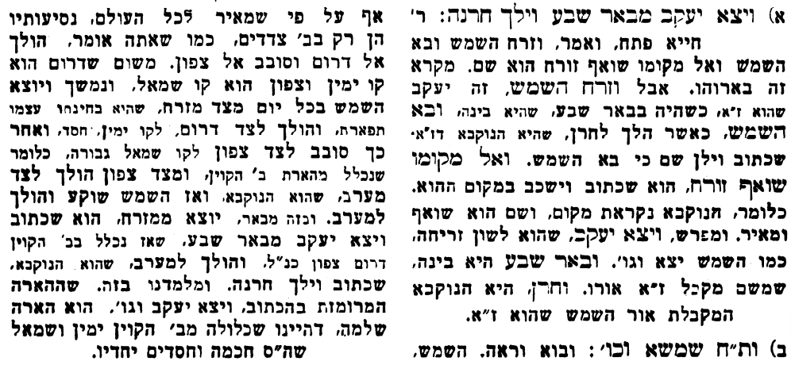
אביעה חידות מני קדם
חידון לפרשת "ערי המקלט" (יהושע פרקים כ-כד) מקבילה ל-תולדות
על פי חיבורו של הבח"ה דוד צברדלינג ז"ל.
פתרונות לגליון הקודם: אץ לך הר אפרים, בני בנימין, גתה חפר, דן, הַמִכְמְתָת, ויצא

לתגובות, הקדשות והערות: or.david.way@gmail.com מוקדש להצלחת: עדי בת שושנה נעמי, נאור מאיר בן אסתר ורעייתו, אוריאל בן אלישבע חפצי ורעייתו, ניצן בן אילנה, אריאלה אילת בת אילנה, בתיה בת עופרה,לרפואת חיים דב בן ציפורה, גבריאל בן אלישבע חפצי. לזרע בר קיימא: יפית חיה בת יהודית, חיים חי בן אבלין יהודית. ולרפואת כלל חולי עמו ישראל. לע"נ: אליהו בן מרים. לקבלת העלון בדוא"ל נא לשלוח לכתובת: guy.zwerdling@gmail.com
שבת שלום

